Нужно что бы был установлен Android SDK заранее

**Создание Virtual Device**

1. Выбираем Device Manager

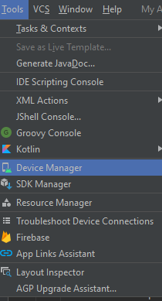

1. Выбираем Virtual > Create Device

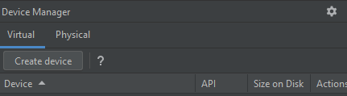

1. выбираем необходимый профайл (если нужного нету в списке - можно воспользоваться кнопоками в нижней части экрана, чтобы импортировать свой профайл или создать новый)

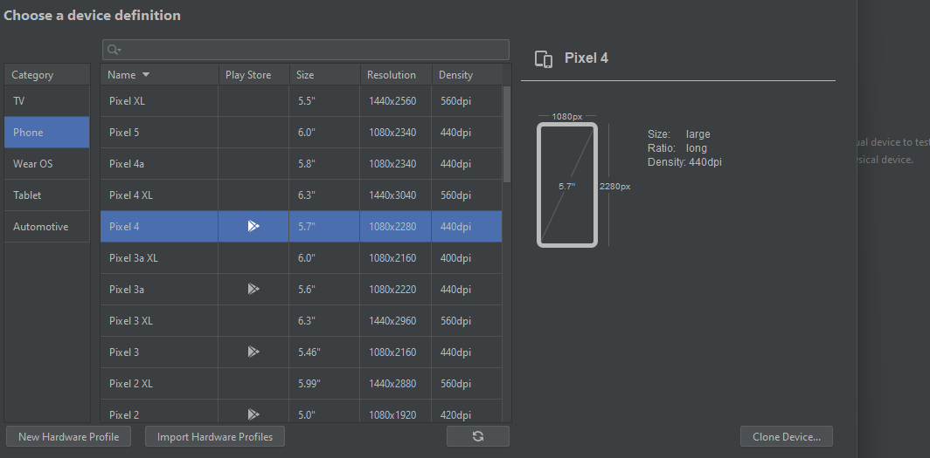

1. выбираем ось девайса (если рядом с осью стоит линка download -кликаем и скачиваем нужную версию)

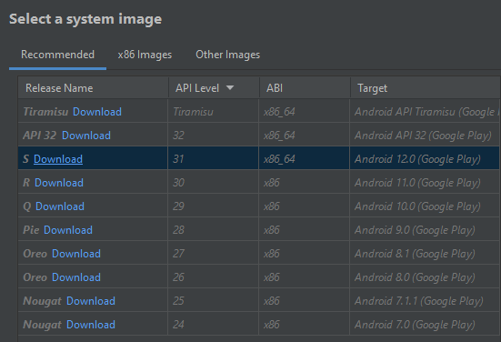

1. выбираем необходимые параметры  → Finish

**Запуск и остановка  эмулятора**

* Открываем  AVD Manager**Tools  > AVD Manager**  или кликаем AVD Manager на тулбаре.
* Для запуска double-click по выбранному девайсу или кнопка **Launch**https://developer.android.com/images/tools/as-avd-start.png.
* Для остановки эмулятора right-click по выбранному девайсу →**Stop**или кликаем в меню кнопкуhttps://developer.android.com/images/tools/studio-advmgr-actions-dropdown-icon.png и выбираем**Stop**.
* Для очистки данных эмулятора и возврата в исходное состояние right-click по выбранному утройству →**Wipe Data**или кликаем в меню кнопкуhttps://developer.android.com/images/tools/studio-advmgr-actions-dropdown-icon.pngи выбираем **Wipe Data.**